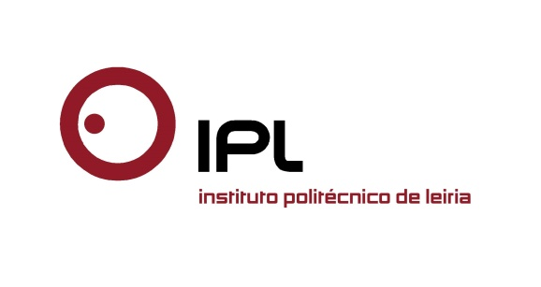

Aliança entre seis instituições pretende promover a inovação e o desenvolvimento tecnológico
Consórcio Aquatropolis nasce para promover o desenvolvimento sustentável da aquacultura
Aquatropolis é o novo consórcio que nasce para promover o desenvolvimento sustentável da aquacultura. A Compta, a ALGAplus, a Domatica, o Politécnico de Leiria, através das Escolas Superiores de Turismo e Tecnologia do Mar e de Tecnologia e Gestão, o Instituto Politécnico de Tomar e o Tagus Valley formam este consórcio, que tem por missão promover a inovação, o desenvolvimento tecnológico e a internacionalização de tecnologia portuguesa para o desenvolvimento sustentável do setor da aquacultura.
Numa primeira iniciativa os membros do consórcio estabeleceram um road map para o desenvolvimento tecnológico, que visa potenciar o conceito emergente da Internet of Things (IoT) aplicado à gestão e ao controlo inteligente de produções aquícolas. Segue-se a consolidação de uma rede de inovação aberta, que procurará convergir o conhecimento e o potencial tecnológico português junto dos mercados que têm revelado melhor performance no desenvolvimento das aquaculturas.
Um dos principais objetivos do consórcio Aquatropolis é promover a democratização das tecnologias de ponta no setor, permitindo que a esmagadora maioria do tecido empresarial ibérico da aquacultura disponha de recursos tecnológicos para a otimização das operações, redução dos riscos e incertezas que afetam o processo produtivo, e com ela garantir mais rendimento aos produtores e a qualidade e a segurança alimentar para o consumidor final.
Em alinhamento com o exposto na Estratégia Nacional para o Mar, da Direção-Geral da Política do Mar, as iniciativas do Aquatropolis procuram potenciar o controlo de práticas associadas à atividade aquícola no espaço marítimo, assegurando o equilíbrio entre as perspetivas sociais, económicas e ambientais e, com elas, contribuir para Portugal e para os Países da Bacia do Atlântico, na resposta aos compromissos internacionais assumidos no âmbito da Convenção das Nações Unidas sobre o Direito do Mar, da Política Comum das Pescas, da Convenção OSPAR (Convenção para a Proteção do Meio Marinho do Atlântico Nordeste), da Convenção da Diversidade Biológica, e das Diretivas Ambientais e Quadros relevantes da União Europeia.
Esta iniciativa, liderada pela Compta, tem no horizonte próximo uma afirmação à escala Ibérica, estando em curso um conjunto de iniciativas de cooperação territorial, que visam o alargamento da rede às regiões da Galiza e Andaluzia.
Leiria, 4 de abril de 2016
Para mais informações contactar:
Midlandcom – Consultores em Comunicação
Ana Frazão Rodrigues * 939 234 508 * 244 859 130 * afr@midlandcom.pt
Maria Joana Reis * 939 234 512 * 244 859 130 * mjr@midlandcom.pt

